附件2
用工速递使用说明书-机构版
- 系统登录
- 登录网站：https://www.wjrlzysc.com/。点击“人力资源机构登录”，输入用户名、密码后即可登录系统。进入平台后在首页左侧点击“机构信息完善”，补充相关信息。新机构注册请联系：0512-63950102。
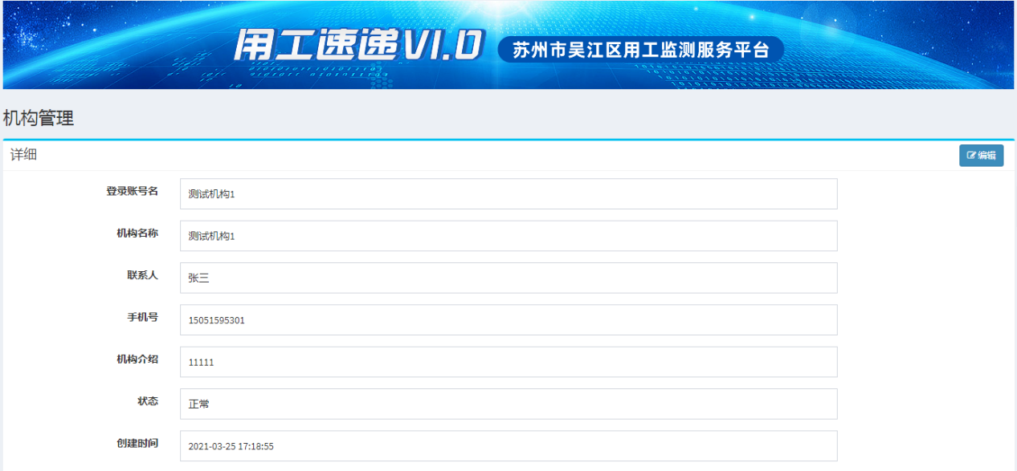

- 供给发布
- 发布劳动力资源
当机构有劳动力资源供给时，在平台首页左侧点击“劳动力资源发布”，选择“新增”菜单，输入相关信息后即可发布订单，等待企业接洽。

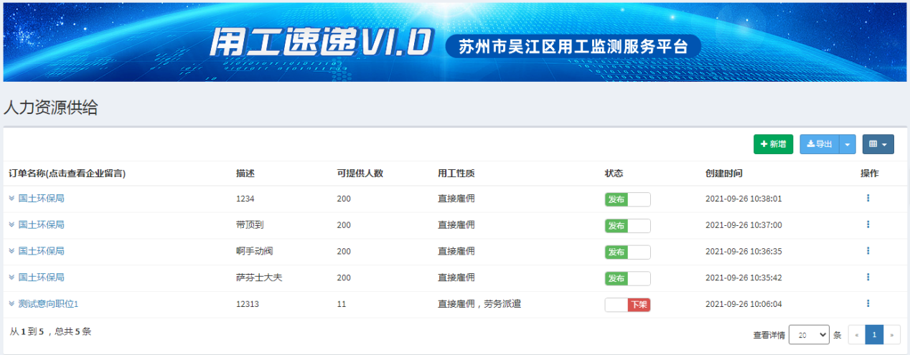
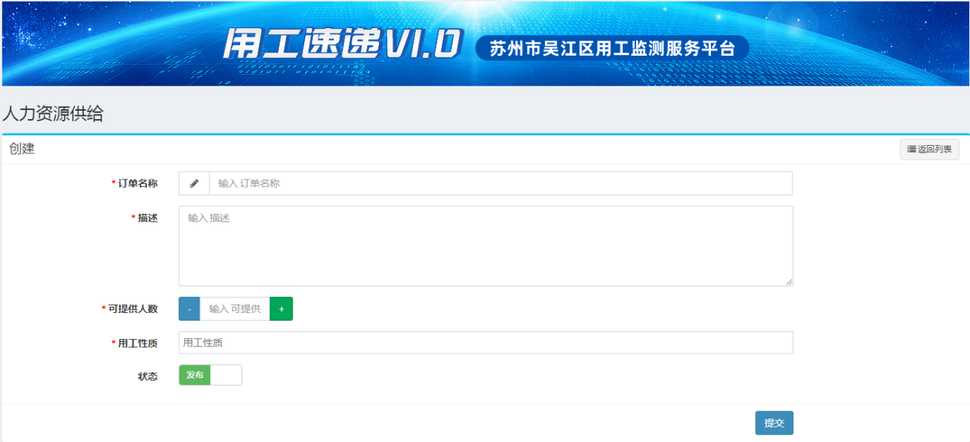

- 接受企业接洽
在企业发起接洽申请后，机构可在申请的企业中选择有合作意向的企业进行“接受”，沟通合作细节。
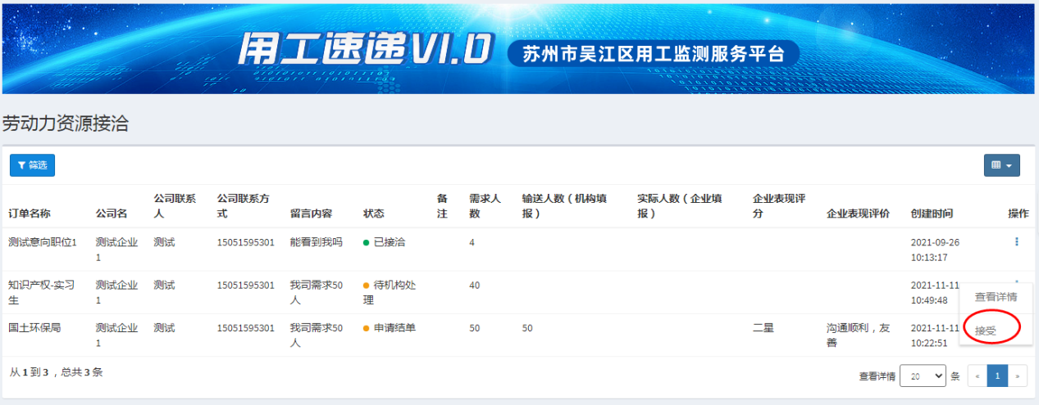

- 订单中止
若接受接洽后，机构与企业双方就订单细节未能达成一致，可点击右侧按钮选择“中止”结束该订单。
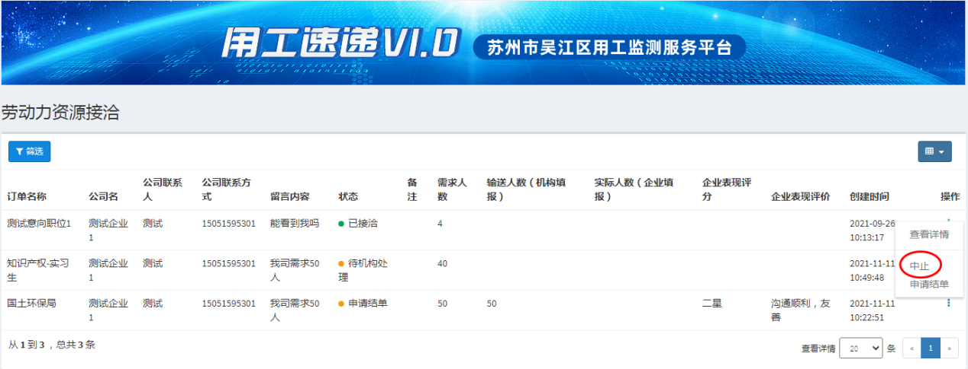

- 申请结单
待用工服务完成后，机构可以点击右侧按钮选择“申请结单”，填写实际输送人数并对企业表现进行评分，待企业确认结单后，订单即完成。
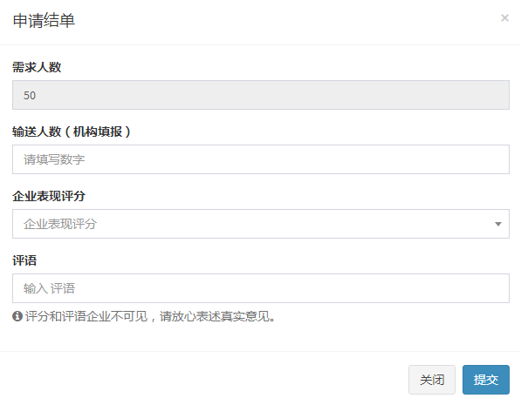

- 接取企业需求订单
- 接取订单
登录平台后，机构可以看到企业发布订单的通知，在首页左侧点击“企业订单接取”，选择有合作意向的订单，点击右侧按钮选择“接单”（同一订单，最多可由三家机构接单），等待企业派单后。
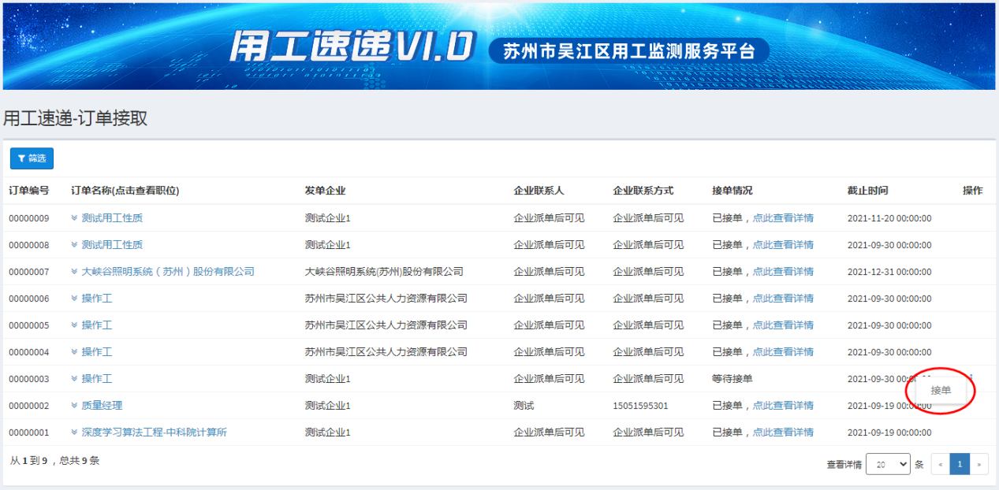

- 查看企业信息
待企业派单后，机构可查看企业详细信息，如联系方式等，方便双方沟通订单细节，开展线下合作。
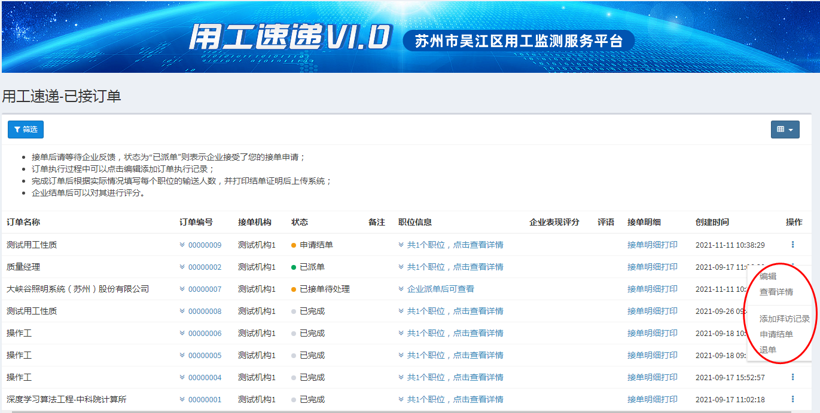

- 退单
若企业派单后，机构与企业双方就订单细节未能达成一致，可点击右侧按钮选择“退单”结束该订单。
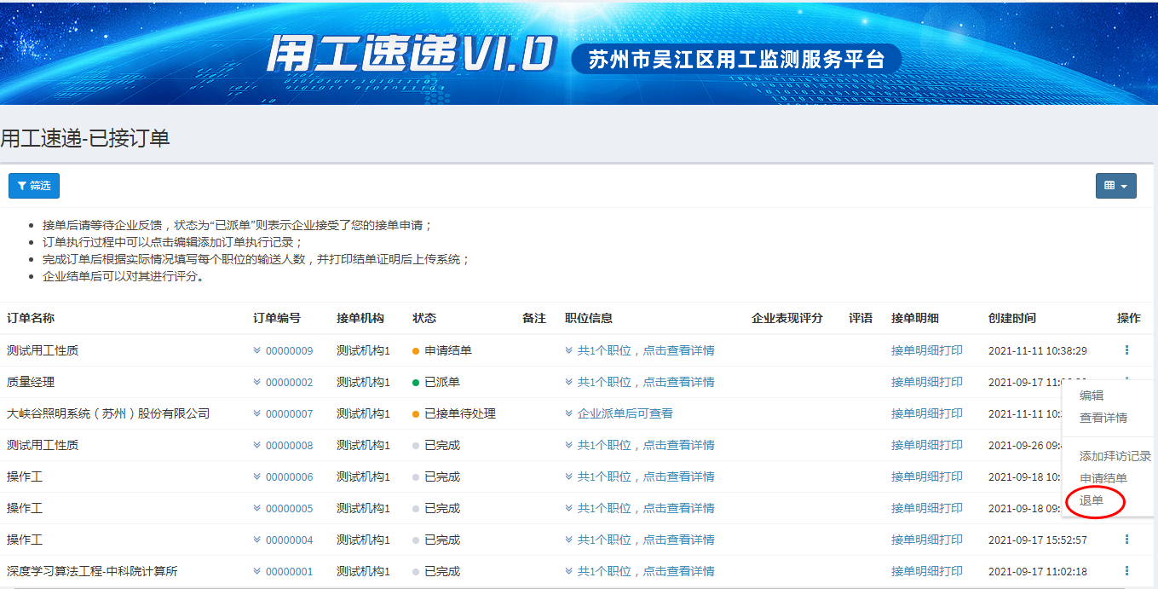

- 完善用工信息
待用工服务完成后，机构需完善用工信息。选择“编辑”填写输送人数，点击提交。之后选择“添加拜访记录”，将线下沟通相关信息录入，点击提交。
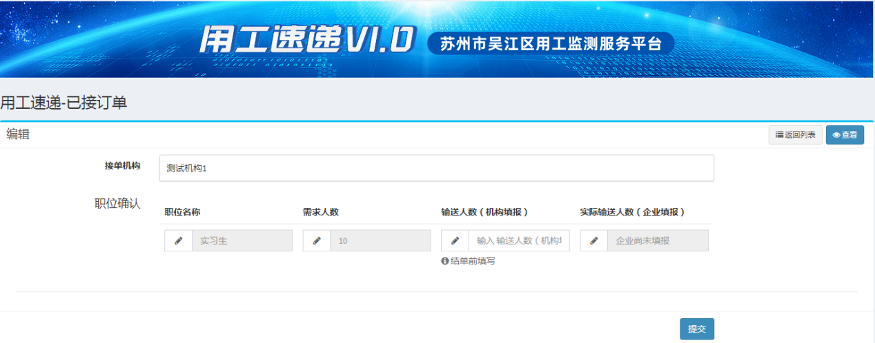
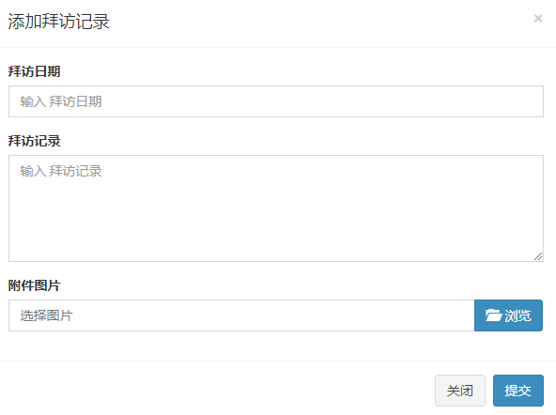

- 申请结单
待用用工信息完善后，机构可以点击右侧按钮选择“申请结单”，填写企业表现评分并提交，待企业确认结单后，订单即完成。

